Dokumentation 4

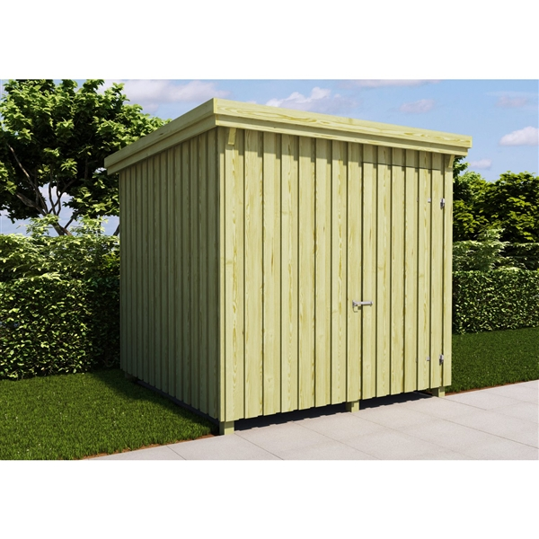
Redskabsskur med 1 på 2 beklædning

2000 x 2700

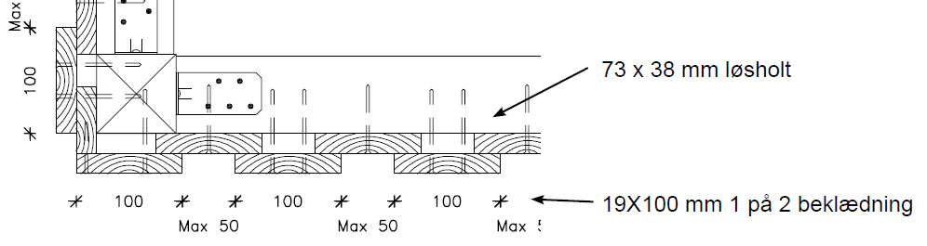
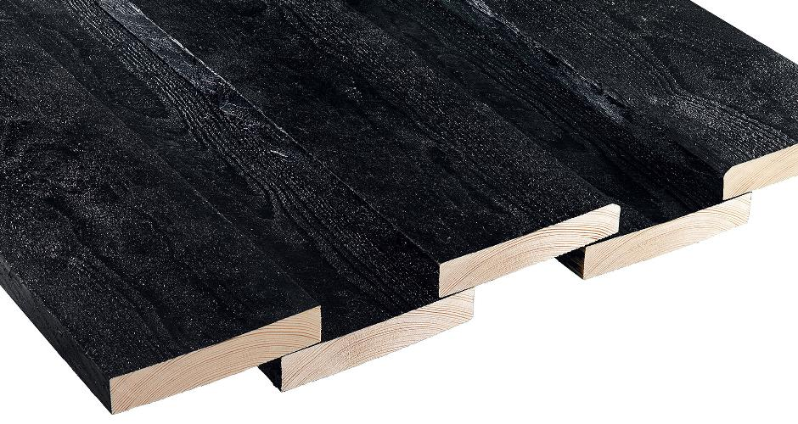

Beregn hvor mange brædder af dimensionen 19X 100 der skal til at beklæde et redskabsskur med målene 2000 x 2700. Overlægget skal minimum være 25mm.
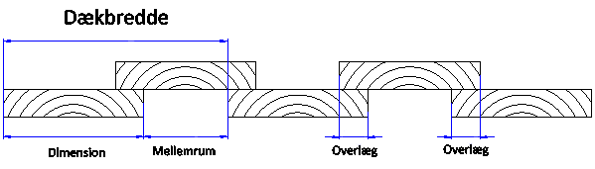
Modulmål

Formler:
1. Maximal modulmål: ( 2 x dimensioner) – (2 x minimum overlæg) =
Længden:
Bredden
2. Antal moduler pr. væg: (vægbredde – 1 bræt) : (maximal modulmål) = (resultatet rundes op til et helt antal brædder)
Længde:
Bredde:
3. Nyt modulmål: (vægbredde – 1 bræt) : (nyt antal moduler) =
(resultatet rundes op til nærmeste hele tal)

Længde:
Bredde:
4. Nyt overlæg: (200 - nyt modulmål) : 2 =

Længde:
Bredde:

